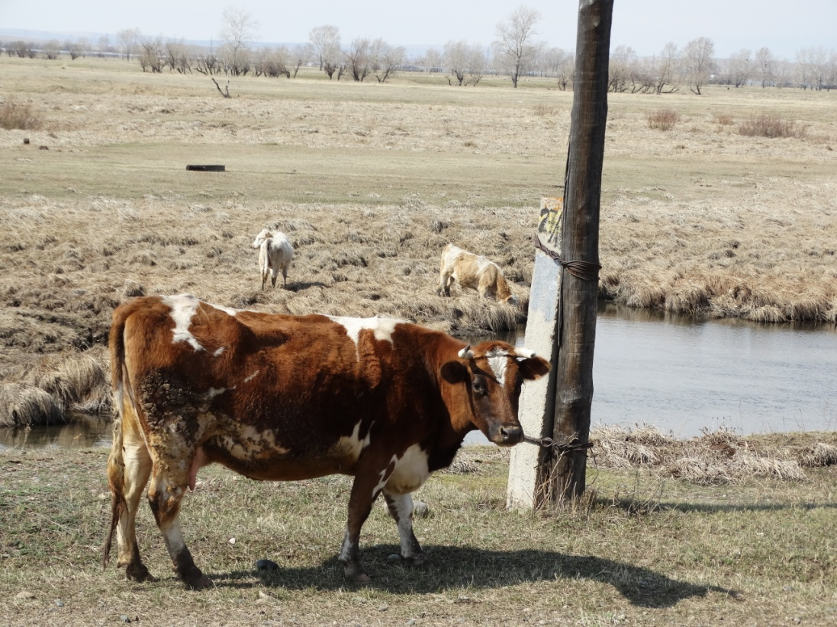

13.06.2019 прошло очередное заседание административной комиссии. В ходе заседания административной комиссией было рассмотрено 10 административных дел в отношении граждан.
За нарушение тишины и покоя в ночное время заплатит штраф жительница с.Калинино. Любительнице громко слушать музыку вынесено максимальное наказание по этой статье, так как ранее ей неоднократно указывалось, что шуметь ночью - нельзя.
Из-за халатного отношения к содержанию своего питомца гражданин П. уплатит штраф за то, что его собака, выскочив на улицу, задавила соседскую «таксу». Гражданин П. должен принять все меры, чтоб ограничить свободный выгул своей собаки. Ведь на улице может оказаться и малолетний ребенок.
Комиссия напоминает, что выгул собак только на поводке и в наморднике, не пренебрегайте этими нормами!
Поступил в комиссию материал на владельца пчел. Пчеловод нарушил требования по размещению и обустройству пасек, ульев, ему вынесено административное наказание – штраф.
За последнее время участились случаи несанкционированного выпаса домашнего скота на муниципальных территориях, за которым со стороны хозяев не производится надлежащий присмотр.
Так, две гражданки допустили свободный выпас своих коров в центре села Усть-Бюр и рп. Усть-Абакан. Они проигнорировали указанные правила, а ведь это может привести к неблагоприятным последствиям: от создания аварийных ситуаций на дорогах до причинения имущественного ущерба и вреда здоровью граждан. Максимальный штраф – пять тысяч рублей, возможно и научит пасти свой скот под присмотром.
Как отметил председатель административной комиссии И.В.Белоус, наш район сельскохозяйственный, и в личных подсобных хозяйствах содержится 11582 голов КРС, его выпас должен осуществляться на специально отведенных администрациями сельских муниципальных образований местах, под наблюдением владельцев данных животных, либо лиц ими уполномоченных.
Помнить, что согласно законодательству: запрещается выпас сельскохозяйственных животных в границах полосы отвода автомобильных и железных дорог.
Административная комиссия очередной раз напоминает, что в случае выпаса сельскохозяйственных животных в не отведенных для этого местах нарушители будут привлекаться к административной ответственности –штраф до 5000 рублей.
По итогам заседания административная комиссия в отношении четырех граждан вынесла постановления о назначении административного наказания в виде предупреждения, в отношении пяти граждан вынесены постановления о наложении штрафа, сумма которых составила 12 тыс.рублей, один материал перенесен на рассмотрение на 27.06.2019 года.

Секретарь комиссии И.Сукач

